|  |  |  |
| --- | --- | --- |
|  |  |  |
| МИНОБРНАУКИ РОССИИ | | |
| Федеральное государственное бюджетное образовательное учреждение  высшего образования  **«МИРЭА – Российский технологический университет»**  **РТУ МИРЭА** | | |

**Институт информационных технологий (ИТ)**

**Кафедра инструментального и прикладного программного обеспечения (ИиППО)**

**КУРСОВАЯ РАБОТА**

по дисциплине: Разработка клиентских частей интернет-ресурсов

по профилю: Разработка программных продуктов и проектирование информационных систем

направления профессиональной подготовки: 09.03.04 «Программная инженерия»

Тема: Интернет-ресурс на тему «Компьютерные комплектующие» с применением технологий HTML5, CSS3, JavaScript

Студент: Мурадов Натик Намигович

Группа: ИКБО-16-19

Работа представлена к защите 02.12.2020 (дата)  /Мурадов Н.Н./

(подпись и ф.и.о. студента)

Руководитель: ассистент, Литвинов Владимир Владимирович

Работа допущена к защите (дата)_________/ Литвинов В. В./

(подпись и ф.и.о. рук-ля)

Оценка по итогам защиты:

_______________ /, к.т.н., доцент Лобанов Александр Анатольевич/

_______________ /, ассистент Литвинов Владимир Владимирович/

(подписи, дата, ф.и.о., должность, звание, уч. степень двух преподавателей, принявших защиту)

М. РТУ МИРЭА. 2020 г.

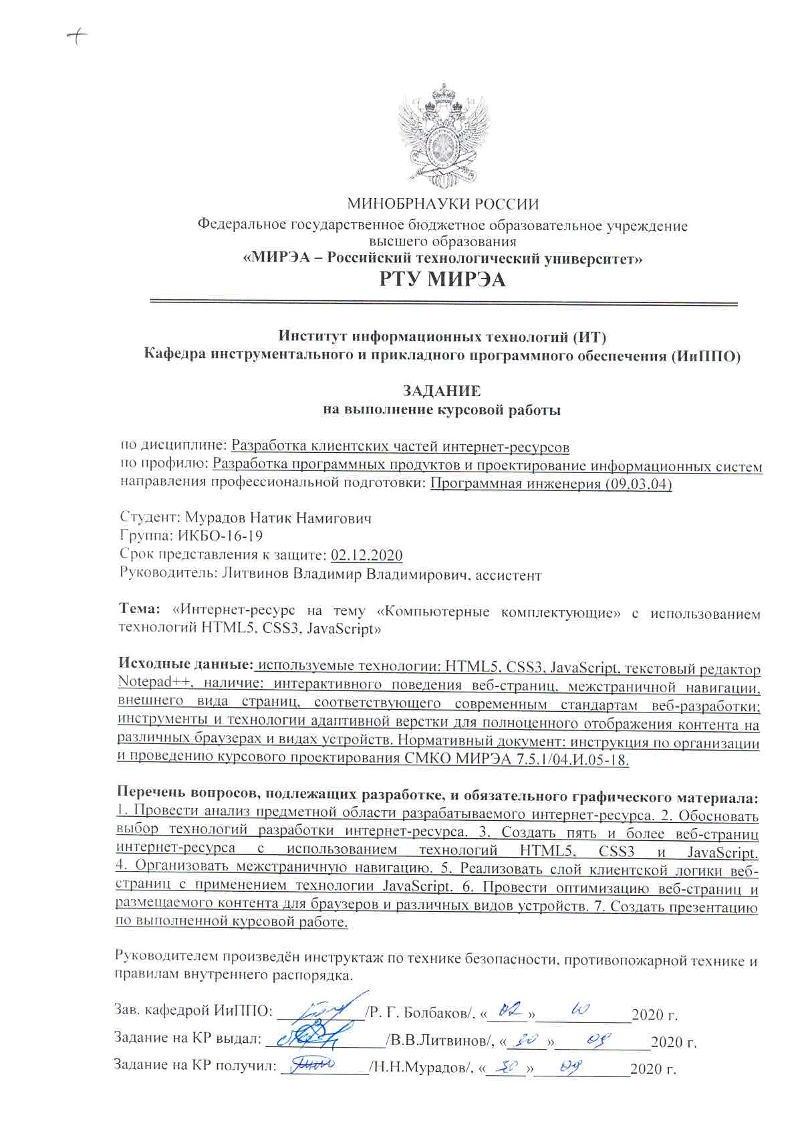

Аннотация

В данной курсовой работе была произведена вёрстка пяти страниц с использованием технологий HTML5, CSS3 и JavaScript. Проанализировав технологии, был сделан вывод, что работа будет вестись в редакторе Notepad++. Без сторонних библиотек не получилось. В данном проекте были применены 3d технологии. И, в связи с этим пришлось импортировать библиотеку «Three.JS». Возможно было применить CSS3D, но с целью сокращения времени выбор пал в пользу сторонней библиотеки. Так же пришлось пользоваться программой «Blender», так как нужных готовых 3d моделей не было и пришлось их дорабатывать.

**Содержание**

Аннотация 3

Введение 5

Основная часть 7

1. Общие сведения 7

2. Функциональное назначение 8

3. Описание логической структуры 9

3.1. Анализ предметной области разрабатываемого интернет-ресурса 9

3.2. Выбор технологий разработки интернет-ресурса 12

3.3. Создание веб-страниц интернет-ресурса 15

3.3.1. index.html 15

3.3.2. home.html 17

3.3.3. edit.html 18

3.3.4. news.html 19

3.3.5. contacts.html 20

3.4. Создание межстраничной навигации 21

3.5. Реализация слоя клиентской логики веб-страниц 22

3.6. Проведение оптимизации веб-страниц 23

Заключение 26

Список использованной литературы 27

Приложения 28

Введение

**Актуальность**

В настоящее время в мире быстрыми темпами идет процесс информатизации всех сторон жизни общества, развития и внедрения новых информационных технологий. Компьютерные технологии привели к впечатляющим изменениям в сфере промышленного производства и бизнеса, социальной жизни и образования, науки и культуры. Информация превратилась в глобальный неистощимый ресурс человечества, вступившего в новую эпоху развития цивилизации, которую называют информационной. По оценкам ITU (International Telecommunication Union) число пользователей интернета в России на 2018 год 114 920 477 человек. Что составляет 80,9% от общего населения страны. По всему миру число пользователей на 2019 год составляет примерно 4 100 000 000 человек или же 53,6% от общего населения земли. После данных цифр сомнений не остаётся в необходимости использования интернет-ресурсов при создании коммерческих проектов.

**Цель работы**

Целью данной курсовой работы является, разработка тематического интернет-ресурса с применением современных технологий веб-разработки. Перечень вопросов, подлежащих разработке, и обязательного графического материала:

1. Провести анализ предметной области разрабатываемого интернет-ресурса.
2. Обосновать выбор технологий разработки интернет-ресурса.
3. Создать пять и более веб-страниц интернет-ресурса с использованием технологий HTML5, CSS3 и JavaScript.
4. Организовать межстраничную навигацию.
5. Реализовать слой клиентской логики веб- страниц с применением технологии JavaScript.
6. Провести оптимизацию веб-страниц и размещаемого контента для основных браузеров Chrome, Edge, Firefox, Internet Explorer, Opera.
7. Провести оптимизацию веб-страниц и размещаемого контента для различных видов устройств.
8. Создать презентацию по выполненной курсовой работе.

**Объект исследования**

* Технологии HTML5
* CSS3
* JavaScript.

**Предмет анализа**

* Синтаксис и структура HTML5
* CSS3
* JavaScript
* Современные стандарты разработки веб-ресурсов

Основная часть

# Общие сведения

Наименование разрабатываемого интернет-ресурса – вебсайт «PCBY».Использование английского языка в названии разрабатываемого интернет-ресурса, обусловлено тем, что он является самым распространённым языком мира.

Для разработки Интернет-ресурса был использован текстовый редактор с открытым исходным кодом Notepad++ с функцией подсветки синтаксиса для нескольких десятков языков программирования. Для тестирования функциональности веб-страниц, был использован Google Chrome – браузер, разрабатываемый на основе свободного браузера Chromium и движка Blink. Для тестирования адаптивности сайта был выбран сервис Screenfly от Blue Tree. Отличное средство для тестирования сайта на различных устройствах.

Программа написана на стандартизированном языке разметки документов во Всемирной паутине - HTML, который является универсальным языком разработки и подходит для решения разнообразных задач. Так же был использован CSS - формальный язык описания внешнего вида веб-страницы, написанного с использованием языка разметки и JS - мультипарадигменный язык программирования, он объектно-ориентированный, императивный и имеет функциональный стили.

# Функциональное назначение

Исходя из заданной темы, сайт сделан про компьютерные комплектующие, а именно помогает разобраться в их устройстве и назначении, также ознакамливает с базовыми понятиями с целью приобретения пользователем поверхностных знаний про составляющие компьютера. Интернет-ресурс обладает всеми необходимыми свойствами:

* + - 1. Кроссбраузерность
      2. Адаптивный дизайн
      3. Современность
      4. Имеется межстраничная навигация
      5. Сайт обладает пятью страницами

# Описание логической структуры

* 1. Анализ предметной области разрабатываемого интернет-ресурса

Основной стиль сайта сформировался после обзора таких сайтов, как citilink.ru (Рисунок 1), dns-shop.ru (Рисунок 2) и yandex.ru/search/?lr=213&text=gecnj (Рисунок 3).

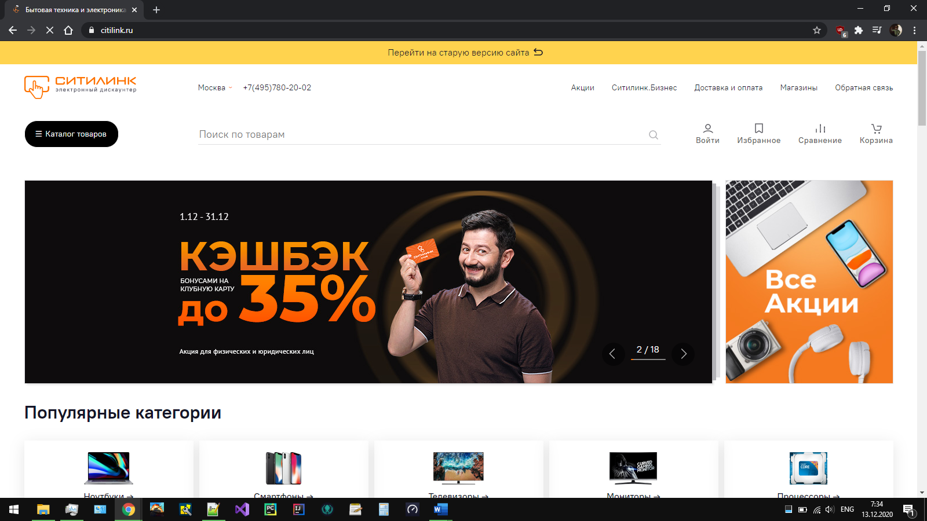

Рисунок 1 – Ситилинк

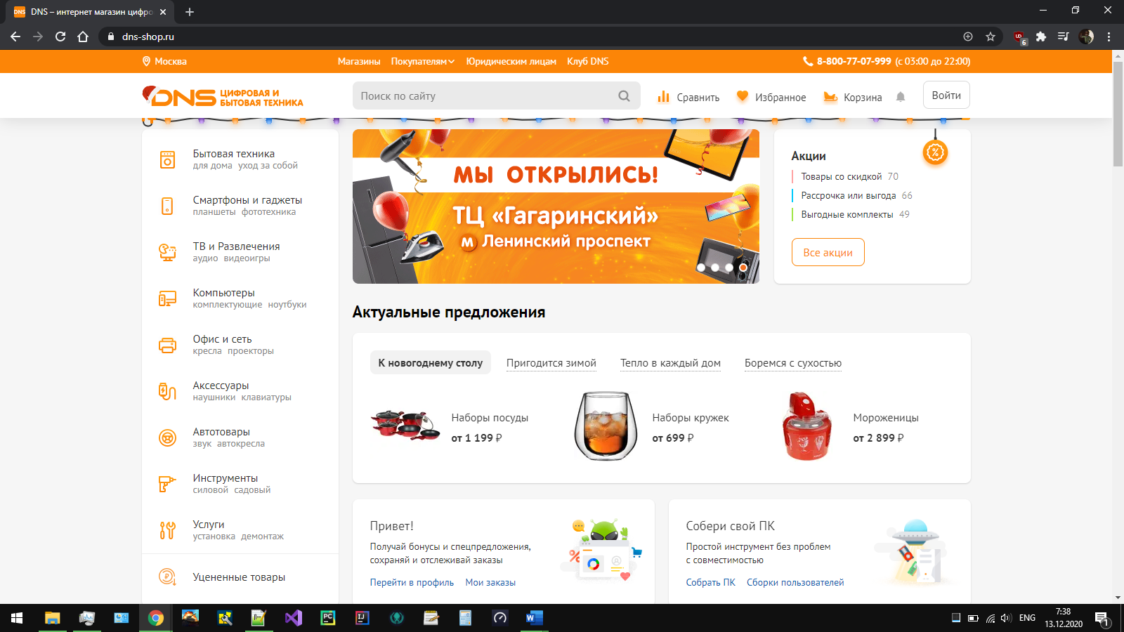

Рисунок 2 – DNS

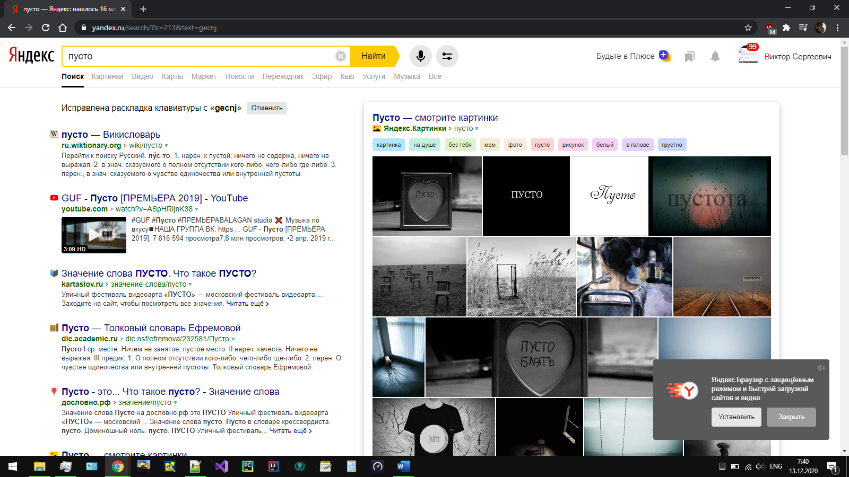

Рисунок 3 – поисковая страница Яндекса

Стили Ситилинка и DNS очень схожи, и я позаимствовал их оранжевой темой. Поисковая страница Яндекса, частично повлияла на оформление панели межстраничной навигации моего интернет-ресурса.

За текстовый контент отвечает гид с сайта МВидео (Рисунок 4).

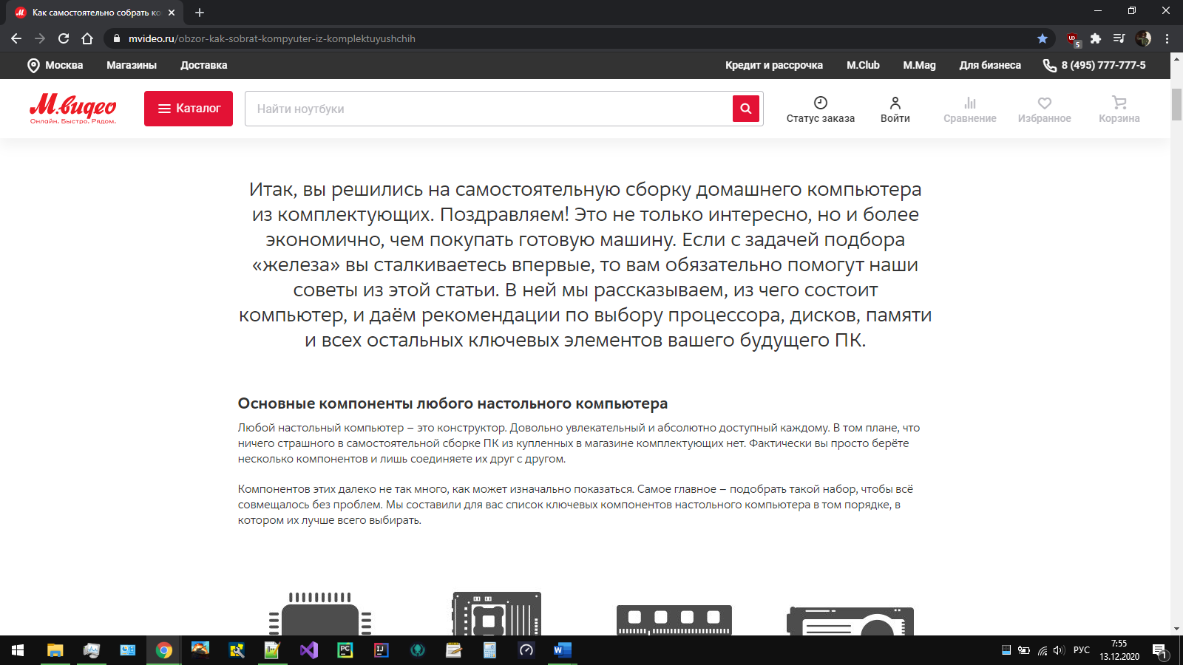

Рисунок 4 - mvideo.ru/obzor-kak-sobrat-kompyuter-iz-komplektuyushchih

Так как пришла идея с 3D наполнением страницы, то пришлось искать и 3D модели. К сожалению, сразу готовых вариантов найти не удалось. Чаще всего приходилось пользоваться дополнительной программой Blender, чтобы оптимизировать модели, если бы я его этого не сделал, то из-за большой детализации, FPS (**F**ramerate **P**er **S**econd) был низким на большинстве слабых устройств и о комфорте на устройствах, таких как смартфоны или же ультрабюджетные ноутбуки. С объёмным контентом мне чаще всего помогали два портала Sketchfab (Рисунок 5) и Turbosquid (Рисунок 6).

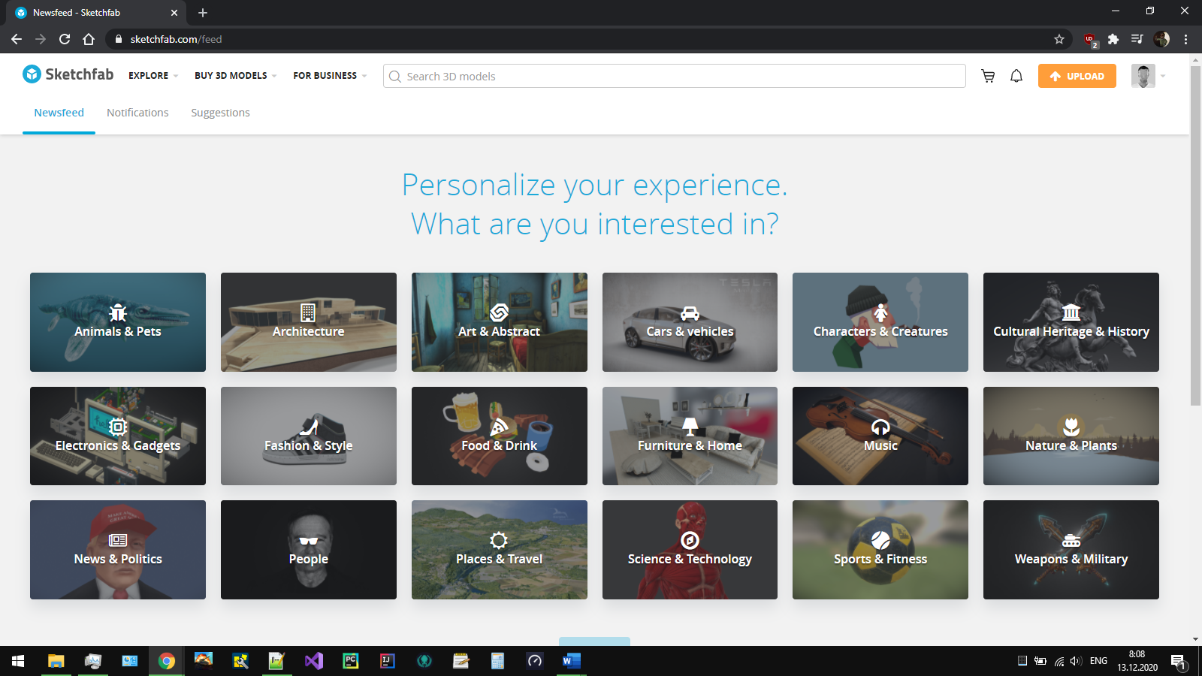

Рисунок 5 - sketchfab.com/feed

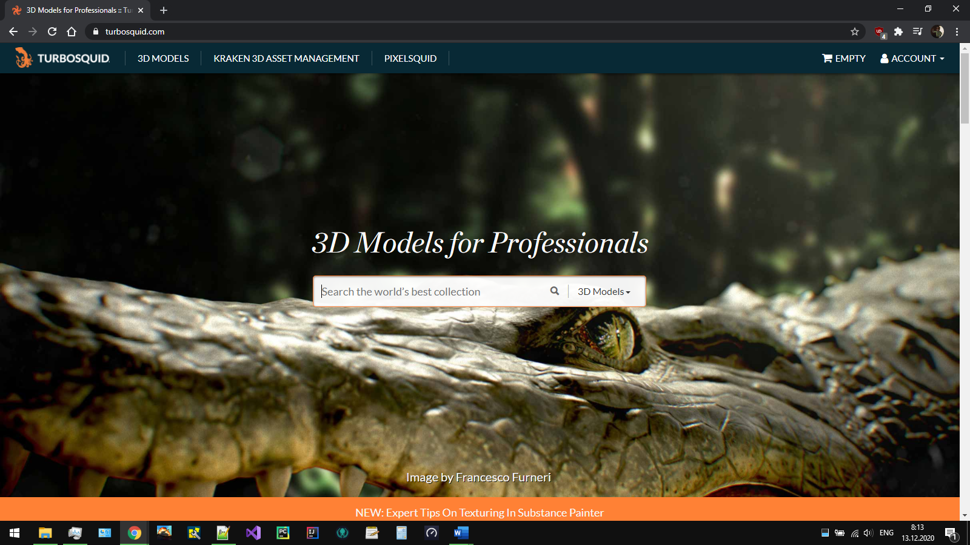

Рисунок 6 – turbosquid.com

* 1. Выбор технологий разработки интернет-ресурса

В качестве кодового редактора я выбрал Notepad++.

Notepad++ (Рисунок 7) – это бесплатный редактор программных кодов и обычных текстов. Из названия (notepad по англ. «блокнот») уже понятно, что это за программа и нужна ли она именно вам. Она является незаменимым помощником для программистов, вебмастеров и всех тех, кому необходимо редактировать текстовые данные. Программа идет в комплекте с функцией подсветки синтаксиса для нескольких десятков языков программирования, как многофункциональный блокнот для программиста.

Notepad++ часто сравнивают со стандартным приложением Windows Блокнот. Оценивать плюсы и минусы обеих программ не имеет смысла. Функция Блокнота ограничивается просмотром и незначительным редактированием текстовых файлов. А возможности Нотепада обширны благодаря встраиваемым плагинам. Но он также является равноценной заменой Блокноту.

Все его плюсы делают его простым, лаконичным редактором, без лишних инструментов.

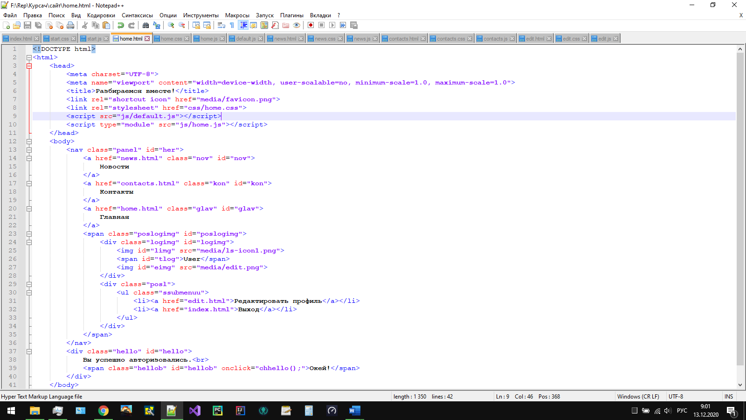

Рисунок 7 – Notepad++

HTML5 — язык для структурирования и представления содержимого всемирной паутины. Основанием выбора технологии являлось то, что она предоставляет высокий уровень поддержки мультимедиатехнологий с одновременным сохранением обратной совместимости, удобочитаемости кода для человека и простоты анализа для парсеров. Данная технология в проекте используется для реализации основного макета страницы

CSS3 — представляет собой формальный язык, реализованный с помощью языка разметки. Самая масштабная редакция по сравнению с CSS1, CSS2 и CSS2.1. Главной особенностью CSS3 является возможность создавать анимированные элементы без использования JS, поддержка линейных и радиальных градиентов, теней, сглаживания и прочее. Данная технологий в проекте используется для задания цветов, шрифтов, стилей, расположения отдельных блоков и других аспектов представления внешнего вида веб-страниц.

JavaScript — мультипарадигменный язык программирования. Поддерживает объектно-ориентированный, императивный и функциональный стили. Является реализацией стандарта ECMAScript. Данная технология в проекте отвечает за реализацию клиентской логики.

Three.js — легковесная кроссбраузерная библиотека JavaScript, используемая для создания и отображения анимированной компьютерной 3D графики при разработке веб-приложений. Three.js скрипты могут использоваться совместно с элементом HTML5 CANVAS, SVG или WebGL. Исходный код расположен в репозитории GitHub. Three.js позволяет создавать ускоренную на GPU 3D графику, используя язык JavaScript как часть сайта без подключения проприетарных плагинов для браузера. Это возможно благодаря использованию технологии WebGL. Поддерживает трёхмерные модели формата Collada.

В качестве хостинга интернет-ресурса, был выбран 000webhost.com (Рисунок 8)

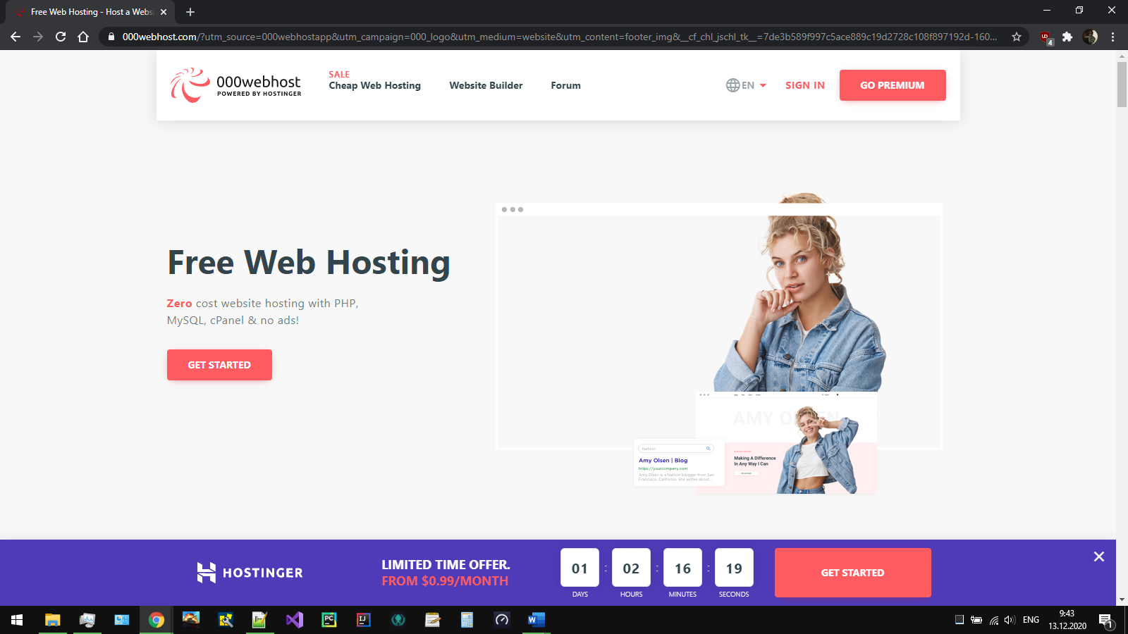

Рисунок 8 – Хостинг

Мне понравилось в этом бесплатном веб-хостинге, адекватная панель управления и наличие автоматически установленного на сайт SSL сертификата.

* 1. Создание веб-страниц интернет-ресурса

Интернет-ресурс состоит из 5 отдельных веб-страниц, связанных межстраничной навигацией. Также в каждый документ подключается скрипт, который содержит в себе футер и кнопку быстрого подъёма вверх. Идеально было бы включить в скрипт панель межстрочной навигации, но этого не было реализовано.

1. index.html

Данная веб-страница представляет из себя визитную карточку (Рисунок 9) и по совместительству приятную, удобную и быструю регистрацию или же авторизацию. Сначала пользователь попадает на визитку, потом проскролля вниз или нажав на стрелочки пройдёт до авторизации.

При регистрации и авторизации в окошках ввода, производится верификация символов (допустима латиница и цифры, окошко должно быть заполненным пустота не допускается) при несоблюдении этих правил выводится предупреждающее окошко в правом верхнем углу, также появляется анимация встряхивания окна и меняется цвет обводки на красный. При вводе символов выводится подсказка включён ли Caps Lock или же нет, что является дополнительным удобством для пользователя. При переходе между авторизацией и регистрацией реализована 3D анимация переключения окошек посредством CSS3D.

При регистрации реализован выбор между вводом своего пароля и генерацией случайного пароля. Сгенерированный пароль копируется в буфер обмена, для последующего удобного вставления в окошко авторизации. Также пользователь уведомляется о пароле и о том, что сгенерированный пароль в буфере обмена. Пользователю даётся выбор из трёх иконок при регистрации. Если пользователь ввёл валидные данные в поля для регистрации, то он сможет успешно зарегистрироваться. При нажатии на кнопку происходит запись в hash страницы данные пользователя и автоматический переход в окошко авторизации.

При нажатии кнопки войти в окне авторизации, происходит сверка данных в hash’е страницы и полей ввода. В случае неверного ввода данных выводится окошко с уведомлением пользователя об неуспешной авторизации. При успешном вводе происходит переход на веб-страничку home.html с сохранением hash данных.

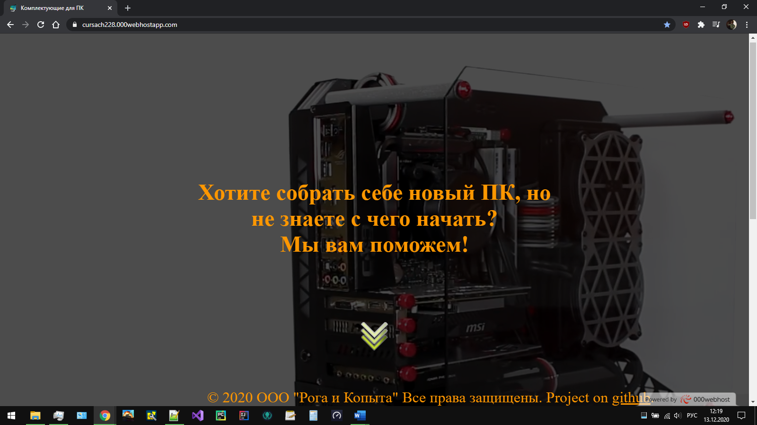

Рисунок 9 – index.html

1. home.html

На вход поступает ссылка сразу с hash данными об пользователе. Попадание на эту веб-страничку возможно исключительно после авторизации, в следствии чего при входе на эту страничку нас встречает диалоговое окно с уведомлением об успешной авторизации. После чего пойдёт вступительная серия диалогов. При полном её прохождении появится панель межстраничной навигации с отдельной анимацией, акцентирующей внимание на данных пользователя в правом верхнем углу. Данные будут изыматься из hash. На панели будут ссылки на остальные страницы интернет-ресурса, а в поле с данными пользователя, будет возможность выйти из аккаунта и перейти на главную страницу, также можно будет перейти на страницу с редактированием профиля. После пойдёт ознакомительная серия диалогов. А после неё будет серия ознакомительных диалогов с 3D контентом (Рисунок 10), который позволит пользователю ознакомиться с комплектующими не только в теоретически, но и в визуальном плане, то есть пользователь в следующий раз будет уже знаком с этим компонентом. После них пойдёт серия заключительных диалогов. Чем и завершится основная функциональность проекта.

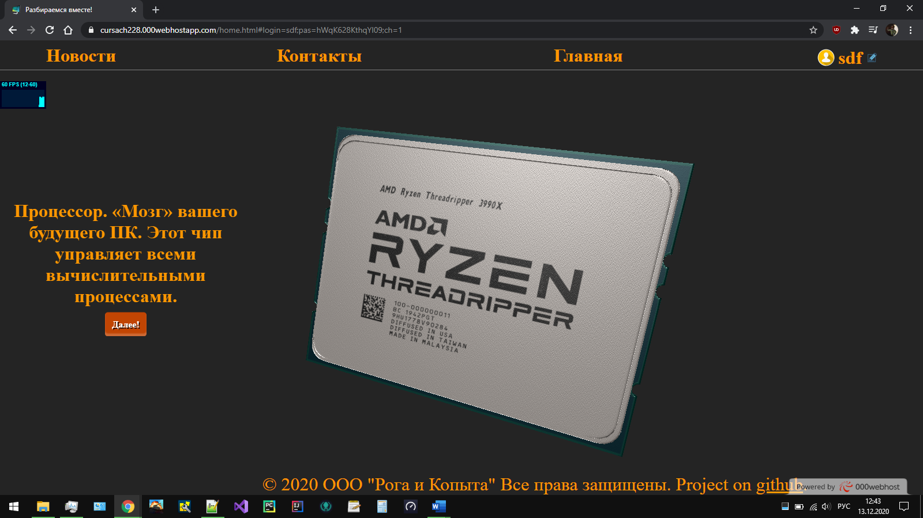

Рисунок 10 – диалог с использованием 3D контента

1. edit.html

Сайт имеет уже с начала загрузки панель межстрочной навигации с тем же функционалом, что и в home.html. На интернет-ресурсе возможно поменять данные пользователя.

При вводе, производится верификация символов (допустима латиница и цифры, окошко должно быть заполненным пустота не допускается) при несоблюдении этих правил выводится предупреждающее окошко в правом верхнем углу, также появляется анимация встряхивания окна и меняется цвет обводки на красный. При вводе символов выводится подсказка включён ли Caps Lock (Рисунок 11) или же нет, что является дополнительным удобством для пользователя.

При редактировании данных реализован выбор между вводом своего нового пароля и генерацией случайного пароля. Сгенерированный пароль копируется в буфер обмена, для последующего удобного вставления в окошко авторизации или копировании пароля в отдельный документ, чтобы его не забыть. Также пользователь уведомляется о пароле и о том, что сгенерированный пароль в буфере обмена. Пользователю даётся выбор из трёх иконок. Если пользователь ввёл валидные данные в поля, то он сможет успешно изменить данные. При нажатии на кнопку происходит запись в hash страницы данные пользователя и автоматический переход на веб-страницу home.html с сохранением hash в ссылке.

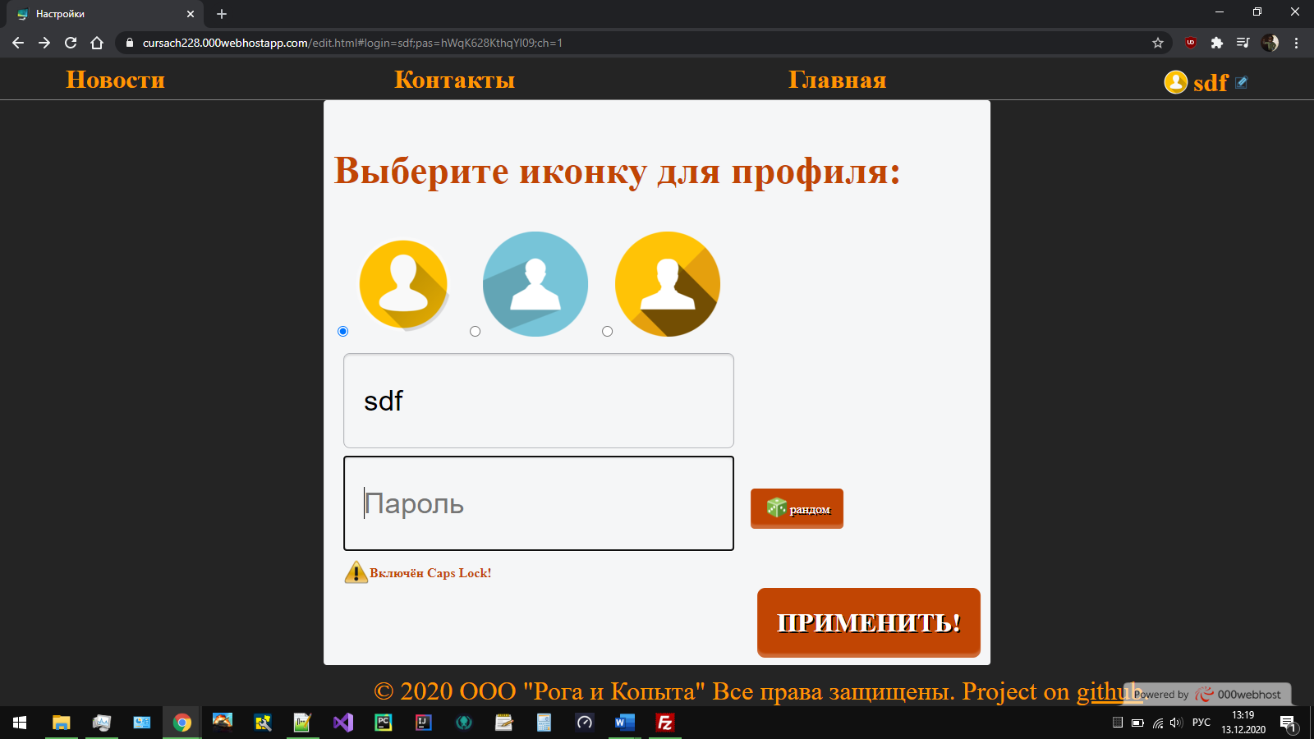

Рисунок 11 – изменение данных пользователя

1. news.html

Сайт имеет уже с начала загрузки панель межстрочной навигации с тем же функционалом, что и в home.html. На интернет-ресурсе возможно поменять данные пользователя.

Эта веб-страничка содержит в себе краткие новости по курсовой работе (Рисунок 12). Функциональности не несёт. Просто веб страничка.

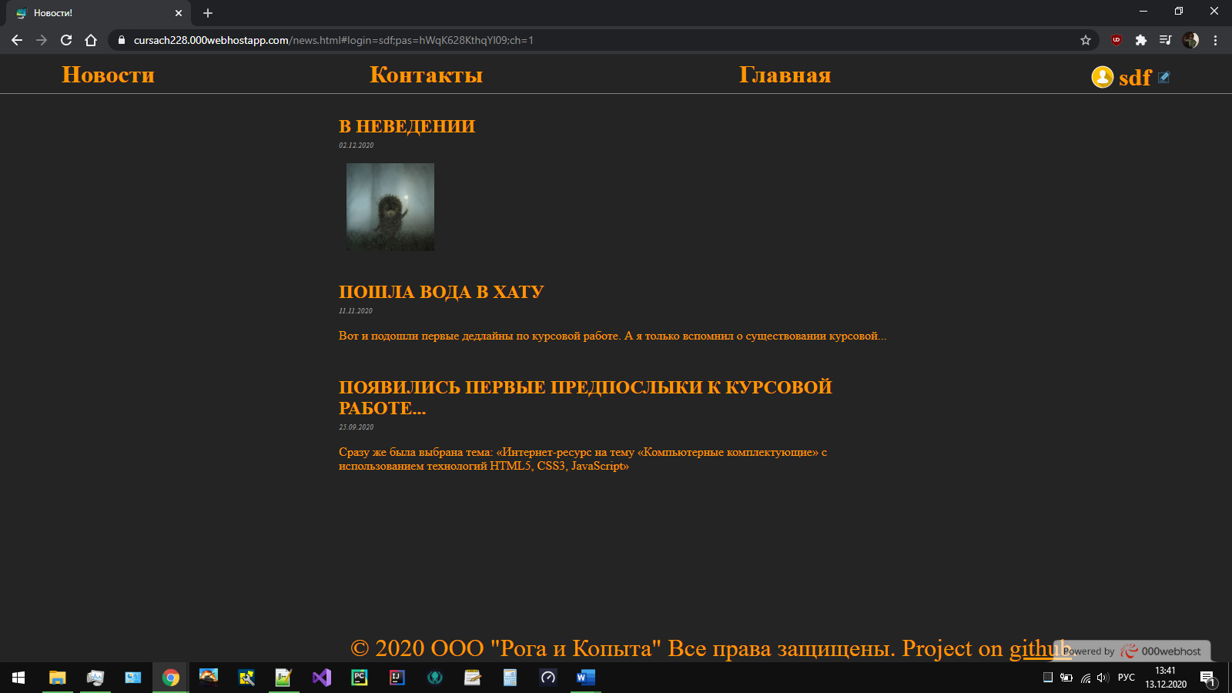

Рисунок 12 – новостная страница

1. contacts.html

Сайт имеет уже с начала загрузки панель межстрочной навигации с тем же функционалом, что и в home.html. На интернет-ресурсе возможно поменять данные пользователя.

Данная веб-страничка содержит в себе выдуманные контакты создателя сайта (Рисунок 13). Есть полноценные ссылки на телефонные номера.

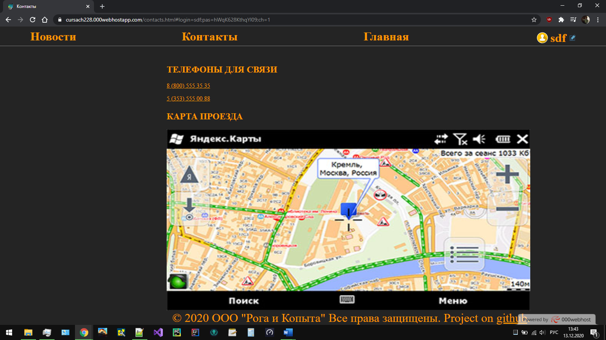

Рисунок 13 - контакты

* 1. Создание межстраничной навигации

Межстраничная навигация осуществлена при помощи тега <nav>. Данный элемент реализован в качестве верхней панели сайта (Рисунок 14). И не везде она имеет одинаковые свойства, к примеру в index.html её и вовсе нет, а в home.html появляется, но не сразу. Со стилем межстрочной навигации мне помог поисковой раздел Яндекса. Также сделан макет межстраничных переходов интернет-ресурса (Рисунок 15).



Рисунок 14 – Верхняя панель

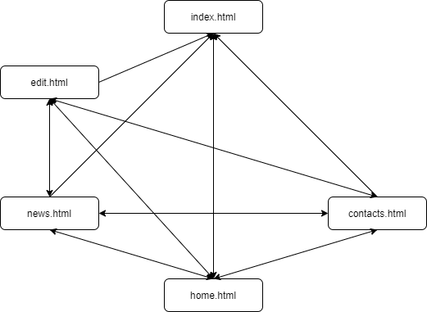

Рисунок 15 – Макет межстраничных переходов

* 1. Реализация слоя клиентской логики веб-страниц

При реализации клиентской логики веб-страниц используется только JavaScript.

С помощью JavaScript (JS), был реализован модуль, встраиваемый в каждую страничку интернет-ресурса. Модуль отвечал за футер и вспомогательную кнопку позволяющую при нажатии на неё подняться в самый верх веб-страницы, а также автоматически всем ссылкам на сайте добавлял hash, чтоб не потерять информацию о пользователе.

Для реализации автоматического спуска вниз, при нажатии на зелёные стрелки, был также использован JS. Основная суть использования данной функции заключается в window.scrollTo. Логика описана в функции kon (Приложение 1)

Следующее использование JS было при 3D анимации переключения между окнами регистрации и авторизации. Основная задача изменять CSS стили при помощи JS, а также мониторить события из CSS используя JS. Логика описывается в функциях onreg (Приложение 2), onvxod (Приложение 3), chvxod (Приложение 4), chreg (Приложение 5).

Понадобилось применение JS, также при автоматической генерации пароля. С автоматической генерацией пароля всё легко, массив символов и при помощи цикла делаем случайную выборку из массива, а с копированием пароля в буфер обмена, необходима отдельная функция navigator.clipboard.writeText. Функция в основе этой логики gen_pas (Приложение 6).

Также JS был использован при 3D технологиях, и всяких анимациях.

* 1. Проведение оптимизации веб-страниц

Тестировать адаптированность сайта для различных устройств, средством Screenfly. Унифицирование веб-страницы под различные девайсы производилось исключительно только с CSS. Screenfly позволяет тестировать сайт на двух устройствах одновременно. Работа была протестирована с браузером Google Chrome на Iphone XR (Рисунок 16), iPad Mini (Рисунок 16), Samsung Galaxy Note 9 (Рисунок 17), Chromebook Pixel (Рисунок 18), Acer Aspire ES1 711 (Рисунок 19).

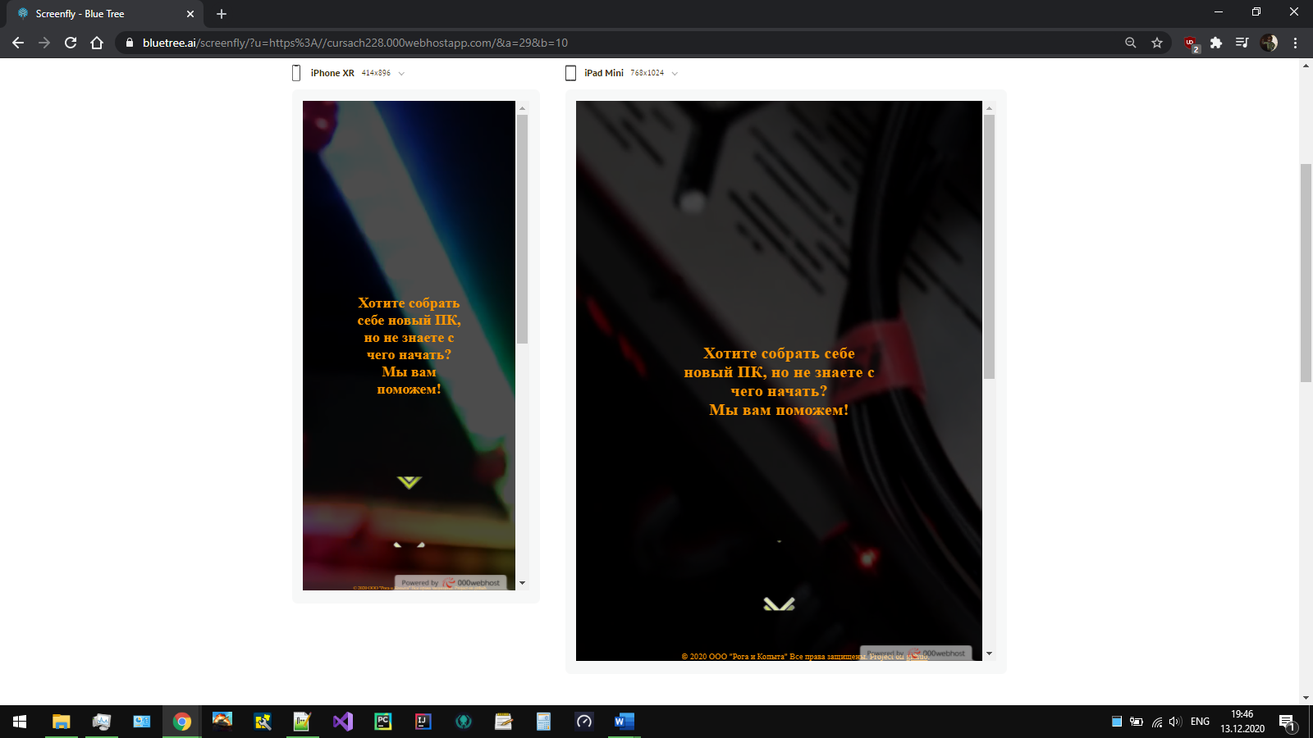

Рисунок 16 - Iphone XR, iPad Mini

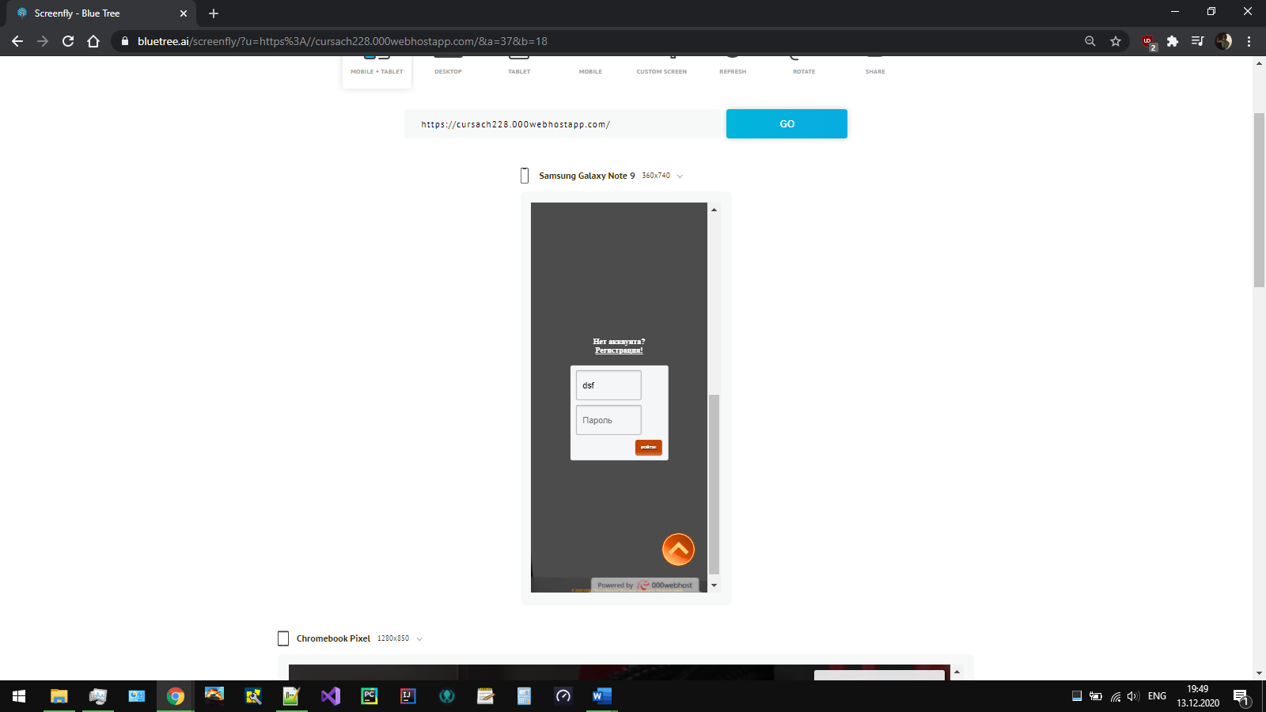

Рисунок 17 - Samsung Galaxy Note 9

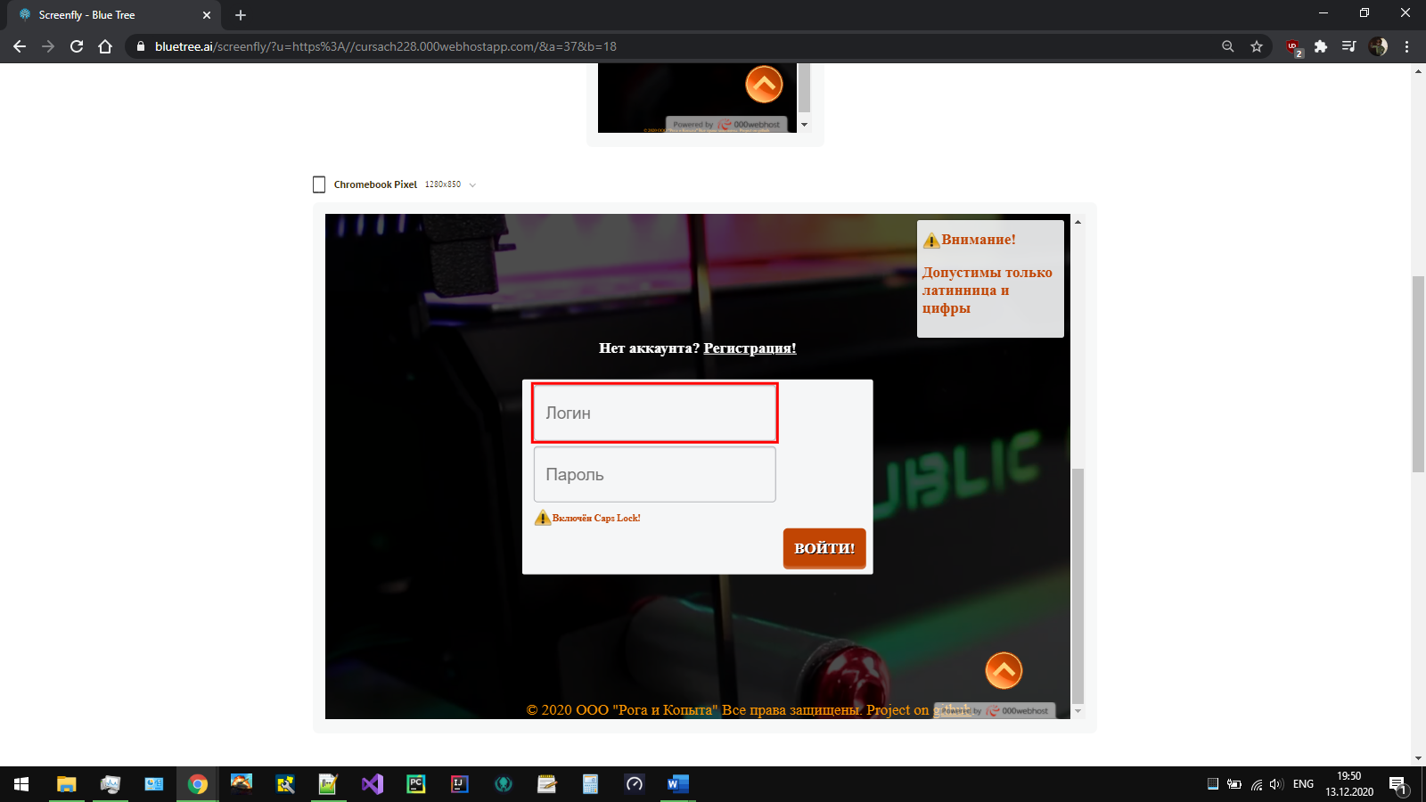

Рисунок 18 - Chromebook Pixel

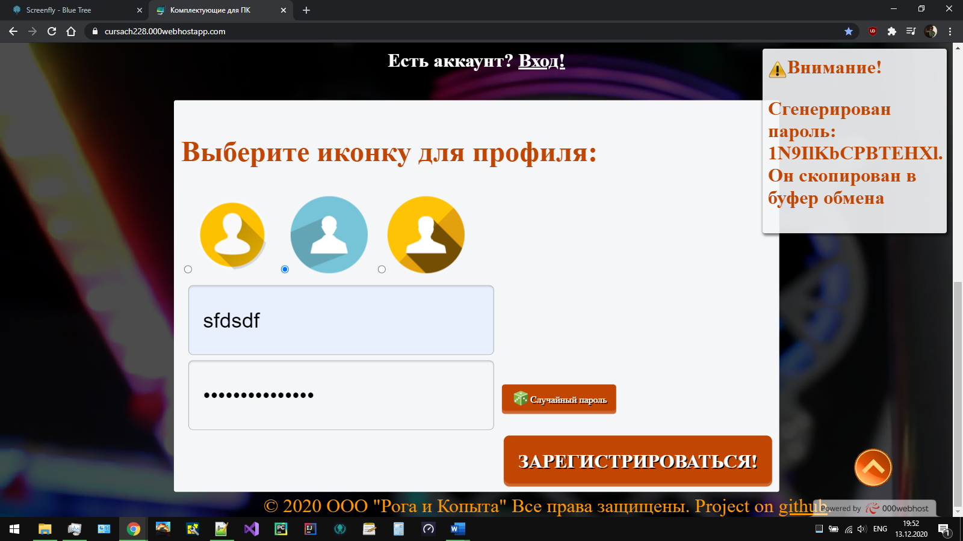

Рисунок 19 - Acer Aspire ES1 711

В ходе работ была произведена оптимизация под браузеры Google Chrome, Firefox, Opera, Edge, Internet Explorer.

**Заключение**

В конечном итоге создан интернет-ресурс под названием «PCBY». Вместе с этим были достигнуты все поставленные задачи, а именно:

1. Провести анализ предметной области разрабатываемого интернет-ресурса.
2. Обосновать выбор технологий разработки интернет-ресурса.
3. Создать пять и более веб-страниц интернет-ресурса с использованием технологий HTML5, CSS3 и JavaScript.
4. Организовать межстраничную навигацию.
5. Реализовать слой клиентской логики веб- страниц с применением технологии JavaScript.
6. Провести оптимизацию веб-страниц и размещаемого контента для основных браузеров Chrome, Edge, Firefox, Internet Explorer, Opera.
7. Провести оптимизацию веб-страниц и размещаемого контента для различных видов устройств.
8. Создать презентацию по выполненной курсовой работе.

Финальная версия сайта загружена по ссылке: https://cursach228.000webhostapp.com/

**Список использованной литературы**

Изучаем программирование на JavaScript / Э. Фримен, Э. Робсон. — СПб.: Питер, 2018. — 640 с.

Современный учебник по JavaScript [Электронный ресурс] – URL: https://learn.javascript.ru/ (Первое обращение 25.09.2020)

Справочник по HTML [Электронный ресурс] – URL: https://htmlbook.ru/html (Первое обращение 25.09.2020)

HTML5BOOK.RU - HTML, CSS, JavaScript и jQuery [Электронный ресурс] – URL: https://html5book.ru/ (Первое обращение 25.09.2020)

Справочные и учебные материалы для создания сайтов [Электронный ресурс] – URL: https://basicweb.ru/ (Первое обращение 25.09.2020)

Онлайн курсы HTML 5 book с примерами бесплатно с нуля [Электронный ресурс] – URL: https://html5css.ru/html/default.php (Первое обращение 25.09.2020)

**Приложения**

Приложение 1

function kon(){

window.scrollTo(0, window.innerHeight);

}

Приложение 2

function onreg(){

vxod.style.transform = "rotateX(90deg)";

vxod.addEventListener('transitionend', chvxod);

}

Приложение 3

function onvxod(){

reg.style.transform = "rotateX(90deg)";

reg.addEventListener('transitionend', chreg);

}

Приложение 4

function chvxod(){

vxod.style.position = "absolute";

reg.style.transform = "rotateX(0deg)";

reg.style.position = "relative";

r.style.display = "none";

v.style.display = "inline";

vxod.removeEventListener('transitionend', chvxod);

}

Приложение 5

function chreg(){

reg.style.position = "absolute";

vxod.style.transform = "rotateX(0deg)";

vxod.style.position = "relative";

r.style.display = "inline";

v.style.display = "none";

reg.removeEventListener('transitionend', chreg);

}

Приложение 6

function gen_pas(){

var password = "";

var symbols = "ABCDEFGHIJKLMNOPQRSTUVWXYZabcdefghijklmnopqrstuvwxyz0123456789";

for (var i = 0; i < 15; i++){

password += symbols.charAt(Math.floor(Math.random() * symbols.length));

}

pasr.value = password;

navigator.clipboard.writeText(password);

wt.innerHTML = `Сгенерирован пароль: ${password}. Он скопирован в буфер обмена`;

warner.style.display = "inline";

setTimeout(function (){

warner.style.display = "none";

wt.innerHTML = `Допустимы только латинница и цифры`;

}, 10000);

}